УТВЕРЖДАЮ

Генеральный директор

ООО «*****»

******

«____» ________2024г.

**Специальное программное обеспечение**

**«Для организаторов конференций по информационной безопасности»**

**Руководство системного программиста**

**Лист утверждения**

Технический директор

*****

«___» _________2024

Исполнитель

******

«___» _________2024

Нормоконтроллер

*****

«___» _________2024

2024

**УТВЕРЖДЕНО**

**ВСТРОЕННОЕ ПРОГРАММНОЕ ОБЕСПЕЧЕНИЕ «Для организаторов конференций по информационной безопасности»**

**Руководство системного программиста**



Инв. № подл.



Подпись и дата



Взам. инв. №



Инв. № дубл.



Подпись и дата

# **АННОТАЦИЯ**

В данном программном документе приведено руководство системного программиста по настройке и использованию встроенного программного обеспечения «Для организаторов конференций по информационной безопасности» (далее ПО), предназначенного для тестирования студентов и выполнения всех рабочих процессов.

В разделе «Общие сведения о программе» указаны назначение и функции программы и сведения о технических и программных средствах, обеспечивающих выполнение данной программы, а также требования к персоналу.

В разделе «Структура программы» приведены сведения о структуре программы, ее составных частях, о связях между составными частями и о связях с другими программами.

В разделе «Настройка программы» приведено описание действий по настройке программы на условия конкретного применения (настройка на состав технических и программных средств, выбор функций и др.).

В разделе «Проверка программы» приведено описание способов проверки, позволяющих дать общее заключение о работоспособности программы (контрольные примеры, методы прогона, результаты).

# **Содержание**

**АННОТАЦИЯ** 3

**Содержание** 4

**1.** **ОБЩИЕ СВЕДЕНИЯ О ПРОГРАММЕ** 5

**1.1.** **Назначение программы** 5

**1.2.** **Функции программы** 5

**1.3.** **Минимальный состав технических средств** 5

**1.4.** **Минимальный состав программных средств** 5

**1.5.** **Требование к персоналу (Системному программисту)** 6

**2.** **Структура программы** 7

**2.1.** **Сведения о структуре программы** 7

**2.2.** **Сведения о составных частях программы** 7

**2.3.** **Сведения о связях между составными частями программы** 7

**2.4.** **Сведения о связях между другими программами** 7

**3.** **Настройка программы** 8

**3.1.** **Настройка на состав технических средств** 8

**3.2.** **Настройка на состав программных средств** 8

**3.2.1.** **Установка драйвера SQL** 8

**4.** **Проверка программы** 9

**4.1.** **Настройка на состав технических средств** 9

**5.** **Дополнительные возможности** 10

# **ОБЩИЕ СВЕДЕНИЯ О ПРОГРАММЕ**

## **Назначение программы**

Описываемое программное обеспечение имеет наименование: «Для организаторов конференций по информационной безопасности» (далее ПО)

ПО предназначено позволяя людям, узнать о мероприятии, о месте проведения.

Просматривать результаты и баллы, организатору управлять спонсорами.

## **Функции программы**

ПО позволяет обеспечить выполнение следующих функций:

- Просмотр результатов

- Создание мероприятий

- Авторизация

- Управлять спонсорами

## **Минимальный состав технических средств**

Наличие компьютера с техническими характеристиками:

Необходимая память: 200 мб.

Операционная система: Windows 10

Операционная память: 8 ГБ

Процессор: не ниже i3 1 ГГц

Наличие монитора и средств ввода информации.

## **Минимальный состав программных средств**

Для выполнения функций необходимо наличие и подключение к SQL Server.

Наличие Visual studio.

## **Требование к персоналу (Системному программисту)**

Системный программист должен иметь минимум среднее образование.

В перечень задач, выполняемых системным программистом, входит:

Задача установки и поддержания работоспособности ПО;

Задача поддержания работоспособности технических средств;

Изменение, добавление и удаление данных в базе данных;

# **Структура программы**

## **Сведения о структуре программы**

Принцип действия ПО основан на приеме данных и обработке их с последующим изменением и удалением, добавлением в базу данных SQL Server.

## **Сведения о составных частях программы**

ПО включает в себя модуль. Сведенья представлены в таблице 1.

Таблица 1- Сведения о составных частях ПО

|  |  |
| --- | --- |
| Модуль | Аннотация |
| База данных SQLServer | Сохраняет входящие данные |
| программа с Windows Presentation Foundation(WPF) | Среда для запуска и редактирования программы |

## **Сведения о связях между составными частями программы**

WPF создает, редактирует данные и сохраняет информацию в Microsoft SQLServer

## **Сведения о связях между другими программами**

Связь с другими программами отсутствует.

# **Настройка программы**

## **Настройка на состав технических средств**

Не требует

## **Настройка на состав программных средств**

Взаимодействие с ПО происходит при подключении базы данных SQL Server.

## **Установка драйвера SQL**

Зайти на сайт Microsoft и следовать инструкциям по установке.

# **Проверка программы**

## **Настройка на состав технических средств**

Для тестирования ПО необходимо проверить базу данных.

Заполнение данными:

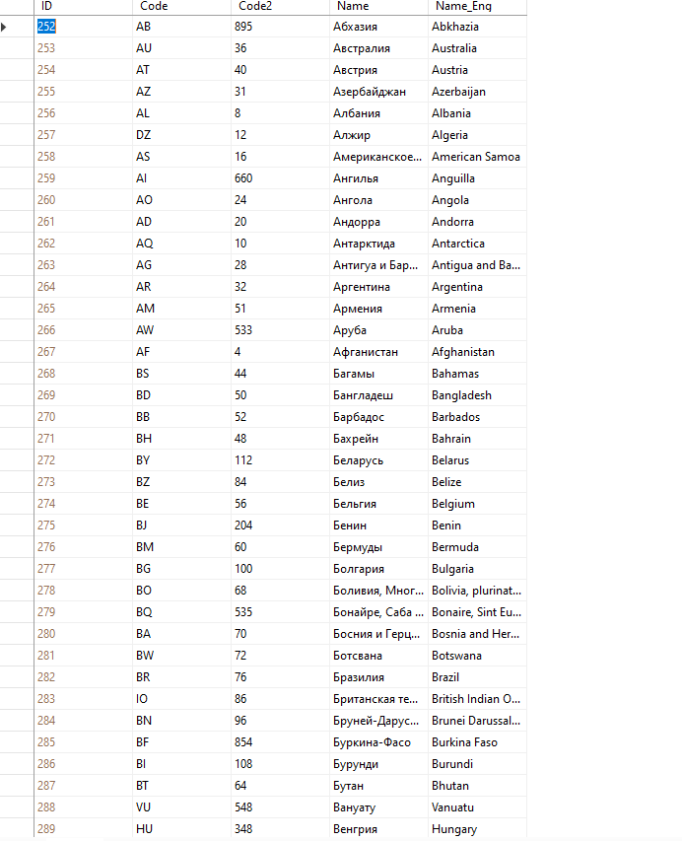

Рисунок 4.1. Заполнение данными.

# **Дополнительные возможности**

Предложения для доработки программы:

Добавить сортировку мероприятий по дате, названию.

Добавить систему бонусов и достижений для мотивации участников мероприятий;

Добавить в просмотр систему рейтинга для мероприятий.